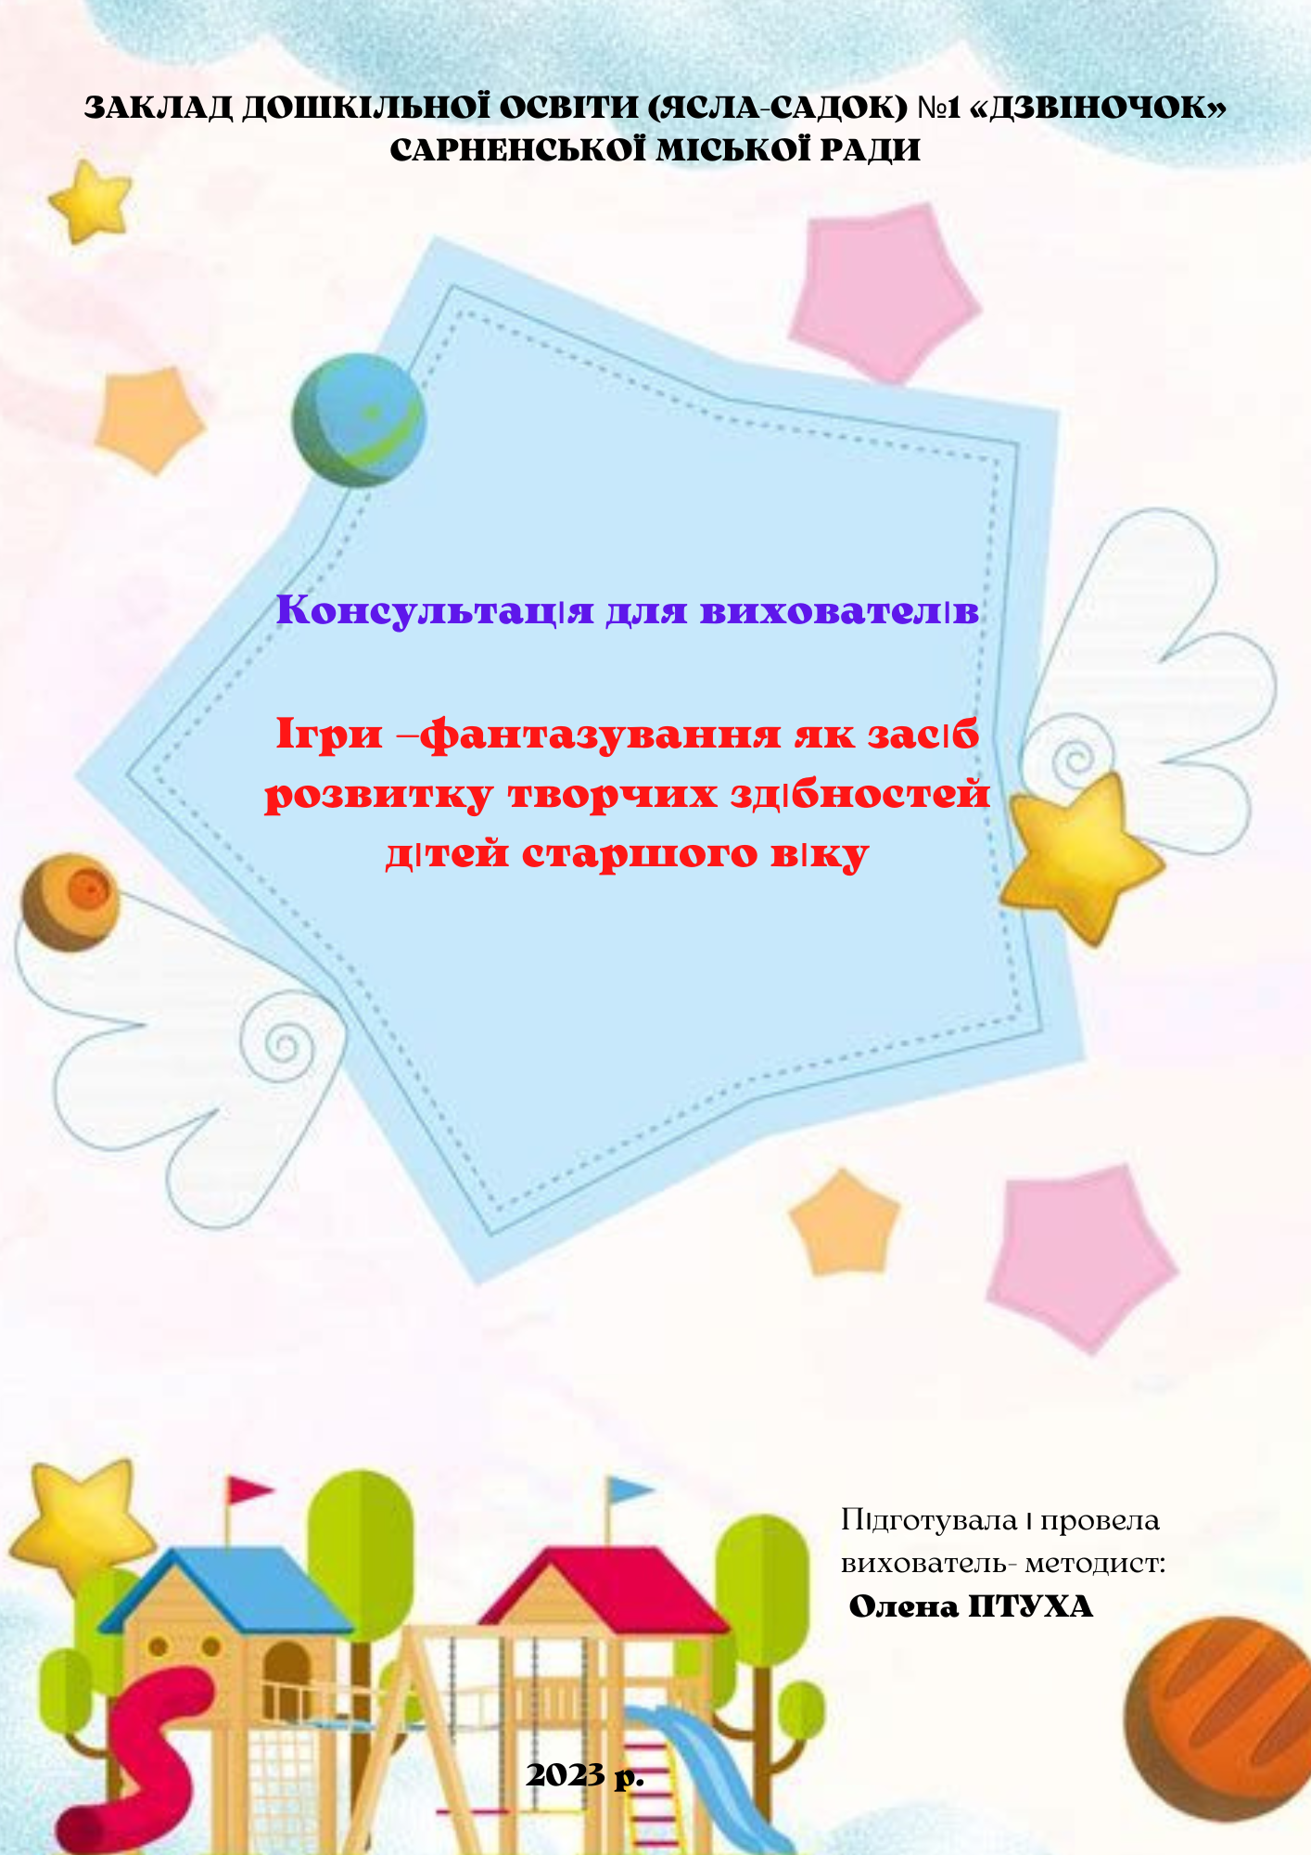
Проблема розвитку дитячих творчих здібностей є досить актуальною на сучасному етапі. Дослідження дозволяють відзначити необхідність та можливість розвитку мовленнєвих творчих здібностей вже з дошкільного віку.
Найефективнішим засобом у процесі розвитку мовленнєвих творчих здібностей являються ігри.
Гра має великий вплив на розвиток різноманітних здібностей дитини в тому числі і творчих.
Дошкільний період – первоначальний етап становлення у дітей різних здібностей, етап засвоєння суспільного досвіду.
Дитина розвивається під впливом виховання, впливом вражень від оточуючого середовища. У неї з'являється інтерес до життя. Гра – найбільш доступний для дитини вид діяльності, своєрідний спосіб переробки отриманих вражень. Враження пробуджують у дітей різноманітні почуття, мрії, підштовхують їх до творчості.
Через гру можна розвивати різноманітні творчі здібності: образотворчі, мовленнєві, музичні здібності.
У розвитку мовленнєвих творчих здібностей використовуються різні види ігор: дидактичні, театралізовані, сюжетно-рольові, ігри-фантазування.
Ігри-фантазування являються найбільш ефективним засобом в розвитку творчості дитини. В даних іграх дошкільник має змогу грати зі словами, промовляючи низку звуків рідної мови, створює незвичайні слова, загадки, віршики, казки, оповідання. У грі-фантазуванні дитина може проекспериментувати, багаторазово виконати будь-яку дію, від якої вона отримує задоволення і наявний продукт її діяльності.
Гру-фантазування можна розглядати як творчість, тому що у ній розвиваються такі важливі характеристики творчості як:
- швидкість думки – здатність до генерування як найбільшого числа ідей.
Фактично кількість ідей, що виникають за одиницю часу:
- гнучкість мислення – здібність легко переходити від полярних за змістом явище одного класу до іншого. У процесі творчості необхідно вміти гнучко змінювати стратегію й тактику творчого пошуку, переключатися з однієї ідеї на іншу, вміти переносити ідеї з одного об'єкта на інший і бути готовим до отримання парадоксального рішення;
- оригінальність – здатність формулювати нові, неочікувані ідеї, що відрізняються від загальноприйнятих;
- розробленість – уміння не просто генерувати ідеї, а й творчо розробляти їх;
- сміливість – здатність приймати рішення в ситуаціях невизначеності;
- допитливість – відкритість та інтерес до всього нового; уміння помічати незвичайне у звичайному, дивуватися йому.
Ігри-фантазування сприяють розвитку мовленнєвих здібностей, пізнавальної активності, самостійності, творчості, самореалізації дітей. Ігри-фантазування включають в себе вирішення багатьох завдань: навчальних, розвивальних, пізнавальних, інтелектуальних, трудових, нестандартних, творчих (І. Лернер, М. Махмутов, В. Моляко, Г. Сирота та ін.).
До творчих завдань вчені відносять:
- завдання для розв'язання якого є невідомим спосіб дії та предметно-специфічні знання для його розробки (останні також не виводяться з інших положень даної наукової області чи споріднених з нею областей) (І.Калошина, Н.Добровольська);
- завдання, яке забезпечує розуміння дітьми проблеми, сформульованної дорослим у ситуації, коли дитина відчуває певне теоретичне утруднення, і коли у неї з'являлося бажання вирішити проблему. Пошуки рішення проблеми здійснюються шляхом багатьох пізнавально-практичних дій дитини (шляхом визначених практичних дій, у вигляді наочно-дієвого мислення; шляхом абстрактного мислення) (Ю. Щербань).
- завдання, в якому кількість даних не має розв'язання, внаслідок чого умова задачі видається суперечливою (Г. Галіцин);
- завдання, які спонукають дітей до комбінування, імпровізації, вигадування, тобто самостійного знаходження нового рішення. Разом з цим такі завдання спонукають дитину до дії (Н. Ветлугіна).
Таким чином, творчі завдання передбачають розуміння дитиною проблеми, яка викликає у дитини теоретичні чи практичні утруднення, і для її розв'язання необхідно знайти певний спосіб дії.
Отже, ігри-фантазування – це такий вид дитячої творчої діяльності, яка забезпечує вирішення всіх вищеназваних завдань.
Ігри-фантазування в розвитку мовленнєвих творчих здібностей враховують вікові можливості дошкільників, оскільки пропонуються в притаманних для дітей дошкільного віку видах діяльності. Вони мають декілька варіантів вирішення, й тому діти дошкільного віку не переймаються думкою, правильно вони виконали завдання чи ні, - усі варіанти вирішення будуть правильними. Головне тут те, що дитина вирішує творче завдання, проявляючи творчі здібності, оригінальність, неповторність, індивідуальність.
Зміст ігор-фантазувань передбачає їх виконання на різних рівнях складності, що дає можливість диференціювати їх залежно від рівня розвитку кожної дитини, а також індивідуальних уподобань та інтересів вихованців.
Ігри-фантазування стимулюють у дошкільників пізнавальні інтереси, дослідницькі пізнавальні дії, самостійний варіативний пошук досягнення результату, відкриття нового, вони пожвавлюють пізнавальну діяльність, позитивно впливають на пізнавальну активність дітей.
Визначаючи місце ігор-фантазувань у роботі вихователя дитячого дошкільного закладу, можно вказати на те, що вони є універсальним засобом, - їх можна використовувати як під час індивідуального, так і під час колективного спілкування з дітьми, у різних видах діяльності, різних видах дитячої творчості – образотворчої, музичної, мовленнєвої. Щодо мовленнєвої творчості ігри-фантазування займають провідне місце. Саме вони стимулюють розвиток мовленнєвих творчих здібностей у дітей старшого дошкільного віку.
До ігор-фантазувань у мовленнєвої творчості відносять: самостійне складання дітьми неймовірних історій, казок, загадок, творчих розповідей, забавлянок і промовлянок, оповідань.
В процесі своєї творчої діяльності оволодівають високим рівнем мовленнєвої культури, яка визначається що найменше трьома ознаками: багатством, точністю, виразністю.
Саме за допомогою ігор-фантазувань з розвитку мовлення дитина найшвидше і найкраще оволодіває мовленнєвою культурою. Вони допомагають дитині трансформувати отримані уявлення про художній твір в самостійне творче висловлювання, яке набуває у кожного дошкільника свого колориту, своїх особливостей, тому необхідно враховувати індивідуальні відмінності в оцінці мовленнєвих творчих здібностей. Мовленнєві творчі здібності в процесі ігор-фантазувань допомагають дитині у створенні власних висловлювань і самостійно складених творів.
Ігри-фантазування передбачають не тільки розвиток мовленнєвих творчих здібностей, а й насамперед розвиток мовлення, виховання культури мови дитини, що передбачає особливу організацію мовної роботи, націлену на збагачення словника, граматичної упорядкованості, зв'язності висловлюваності у процесі творчої роботи, розвиток поетичної чутливості до краси і точності художнього слова, який сприяє прояву естетичної функції дитячого мовлення. Мовленнєві творчості здібності у грі-фантазуванні виявляються у вмінні дітей самостійно, образно, зв'язно та виразно будувати власні твори.
Для розвитку мовленнєвих творчих здібностей використовують ряд різних ігор-фантазувань: складання забавлянок і промовлянок, казки-розповіданки, складання творчої розповіді, складання загадок тощо.
Складання забавлянок і розповіданок – один з видів ігор-фантазувань, що виявляється у самостійному складанні і відтворенні їх дітьми. Діти промовляють забавлянки і розповіданки за власною ініціативою, перебуваючи у стані збудження, емоційного підйому, при цьому вони ритмічно рухаються (підстрибують, виконують змахи руками, пальчиками, оремими предметами, кружляють). Крім того, діти з задоволенням повторюють тексти, що раніше почули від дорослих, доповнюють, змінюють, тобто відтворюють їх творчо.
Складання загадок – ще один вид ігор-фантазувань, який сприяє розвитку мовленнєвих творчих здібностей. При самостійному складанні дітьми загадок, дитина краще пізнає якості кожного предмета чи явища, набуває вміння найбільш точно і влучно дати йому характеристику.
За допомогою цього виду ігор-фантазувань у дітей формується лаконічність і правильність висловлювання, збагачення словника та формування здібності до римування.
Казки-розповіданки – один з найефективніших та найпоширеніших видів ігор-фантазувань, який сприяє розвитку мовленнєвих творчих здібностей у старших дошкільників. Вихователь пропонує дітям скласти казку за віршем або оповіданням, відповідно до теми відомої казки за опорними словами. В дитячих творах відображається коло уявлень та інтересів дітей, їх сформованість. На цей вид дитячої творчості сильно впливає художня література, через що створені дітьми твори охоплюють численні літературні мотиви.
Психологи і педагоги доводять, що у дітей дошкільного віку величезний творчий потенціал, який за різних причин не завжди повністю реалізується. Тому важливо створити таку ситуацію , яка б сприяла бурхливому сплеску дитячої фантазії атмосферу творчого натхнення, зацікавленістю дітей створити свою історію.
Творча розповідь за мотивами знайомих казок, оповідань - це теж один з видів ігор-фантазувань, і являється гарним стимулом для розвитку мовленнєвих творчих здібностей. Глибокий вплив художнього твору на емоційну чуттєву сферу дитини, поява яскравих уявлень народжують нові образи, дитина проявляє цілком природнє бажання «пограти» з героями улюбленого твору на вербальному рівні.
Ще один з можливих варіантів таких ігор-фантазувань – складання історій за темою, запропонованою вихователем або самою дитиною. Захопленість, незвичайність, казковість формулювання теми творчої розповіді розбудять дитячу фантазію, забезпечать успіх у досягненні поставленої мети Ігри-фантазування розвивають у дітей уяву, яку часто співвідносять з фантазією.
Отже, на основі цього ми можемо зробити висновок, що ігри-фантазування один з найефективніших засобів розвитку мовленнєвих творчих здібностей у дітей старшого дошкільного віку. Вони сприяють розвитку зв’язного мовлення у дітей, відіграють велику роль у досягненні дітьми високого рівня мовленнєвої культури, що характеризується багатством, точністю і виразністю, формують у дітей граматичну компетентність, розвивають всі психічні процеси, головне спонукають дитину до творчості, до самостійної творчої діяльності.

